Лекция 21

ПСКП

ПОИТ-3

**HTTP-Аутентификация (Authenticate)**

1. **Authenticate:**
2. **HTTP- Authenticate:** Basic-аутентификация, npm install basic-auth

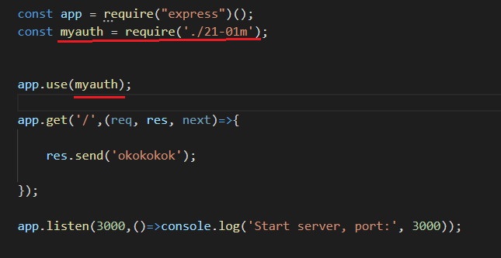

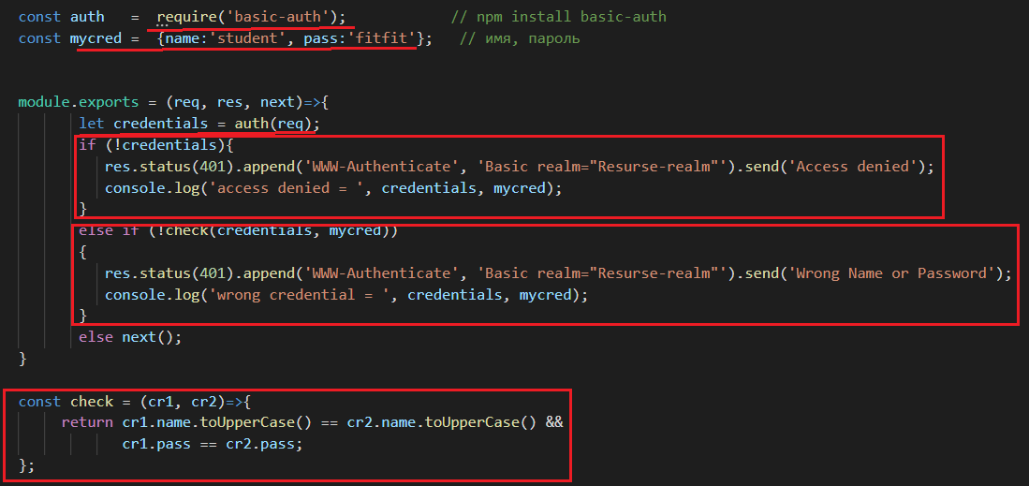

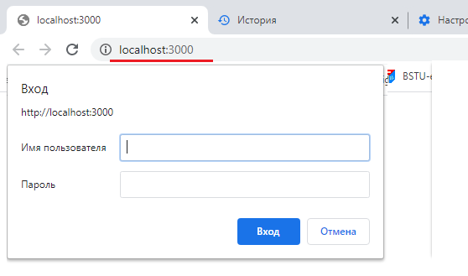

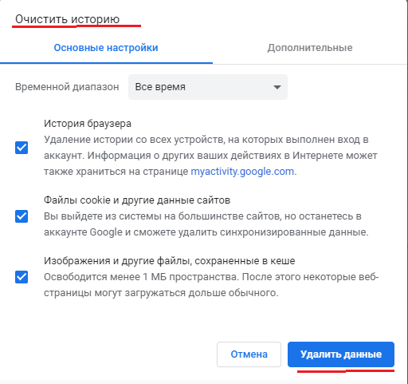

1. **HTTP- Authenticate:** Basic-аутентификация, npm install passport, npm install passport-http

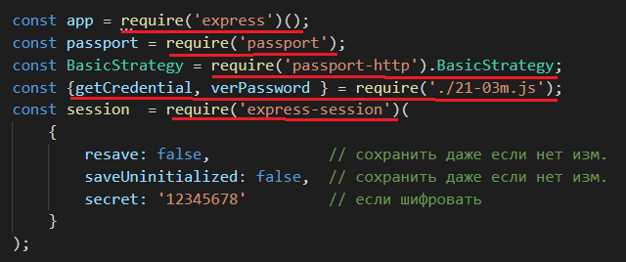

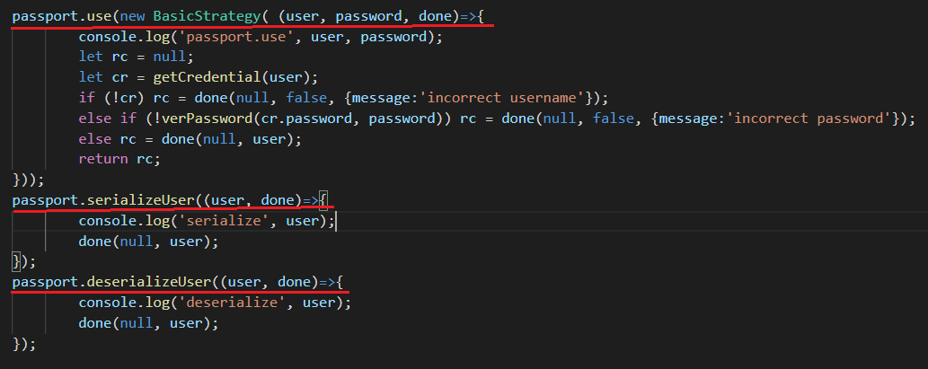

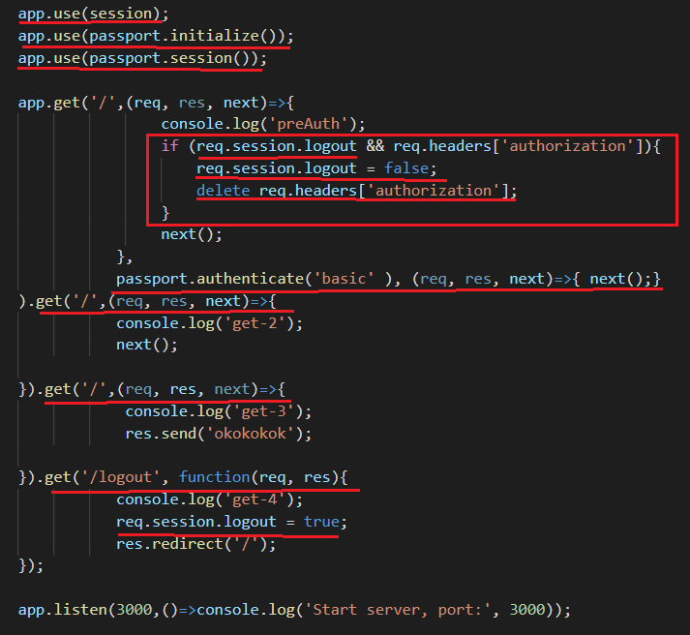

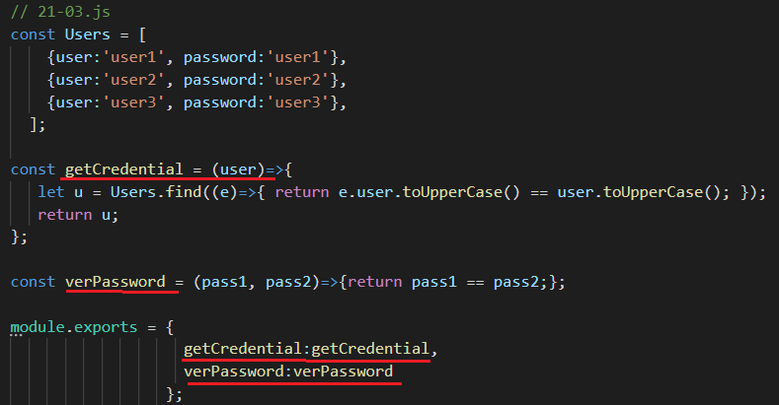

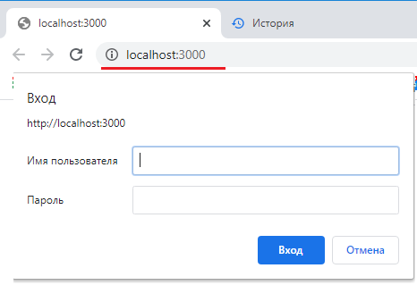

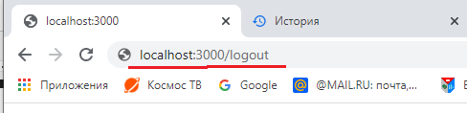

1. **HTTP-Authenticate:** digest-аутентификация, npm install passport, npm install passport-http.

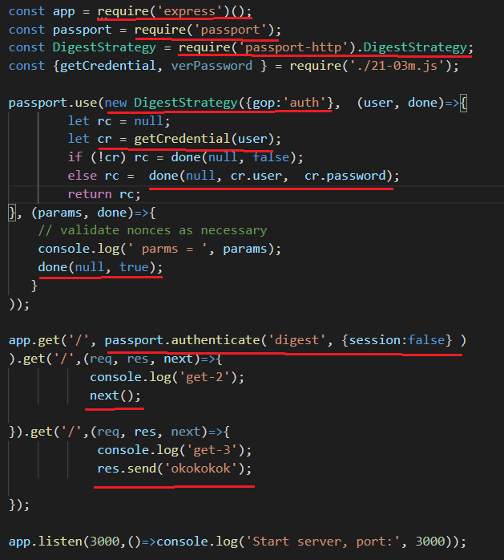

1. **HTTP-Authenticate:** forms-аутентификация,

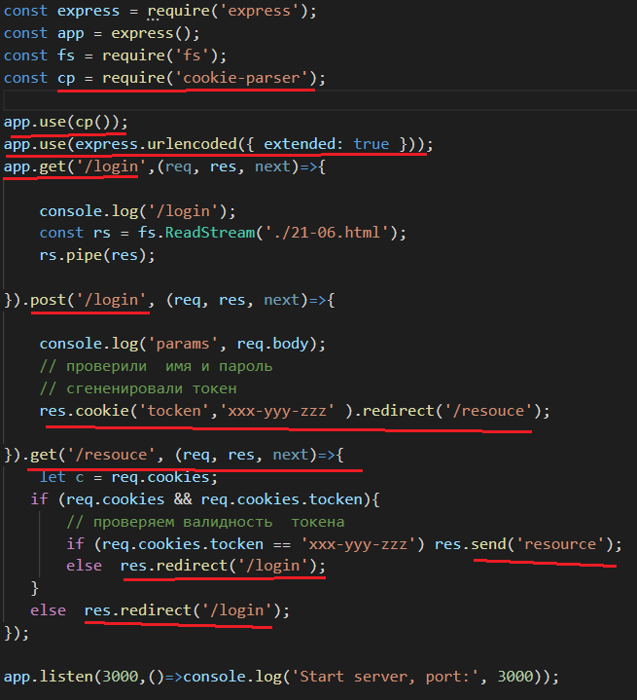

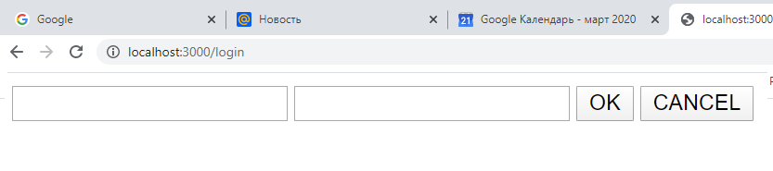

1. **FF**
2. **FF**
3. **FF**
4. **FF**
5. **FF**